Учреждение образования

«Белорусский государственный технологический университет»

Кафедра программной инженерии

Лабораторная работа №5

«Объектно-ориентированное моделирование.

UML-структурные диаграммы»

Выполнил:

студент 4 курса 5 группы ФИТ

Демьянов В.Р.

Проверила:

Пахолко А.С.

Минск 2022

**Цель работы:** Изучить методологии объектно-ориентированного моделирования UML. Ознакомиться с основными принципами объектно-ориентированного проектирования программного обеспечения, получить навыки проектирования структуры информационной системы с применением UML.

**1 Теоретические вопросы**

1) Перечислите структурные диаграммы, которые входят в UML 2.0.

Диаграмма компонентов, классов, композитной структуры, кооперации, развёртывания, объектов, пакетов.

2) Укажите назначение структурных диаграмм.

Описание типов объектов системы и различного рода статических отношений, которые существуют между ними.

3) Опишите нотации, которые используются для построения Classes диаграмм.

Класс – модель для создания объектов определённого типа, описывающая их структуры и определяющая операции для работы с ними.

Ассоциация – это непрерывная линия между двумя классами, направленная от исходного класса к целевому классу.

Обобщение – воплощает идею: всё, что нам известно о классе родителе, справедливо также и для класса наследника.

Агрегация – разновидность ассоциации, при которой агрегируемый класс имеет слабую зависимость от агрегирующего класса, то есть может существовать отдельно от него.

Композиция – разновидность ассоциации, при которой имеется сильная связь между двумя классами, при которой один отдельно от другого существовать не могут.

Зависимость – представляет собой связь между двумя элементами модели, в которой изменение одного элемента может привести к изменению семантики другого.

Атрибуты – элементы класса, которые описывают его содержимое.

4) Для чего применяются расширения диаграмм UML?

Для уточнения общих элементов, для их конкретизации.

5) Что означают понятия «стереотип» и «тегированное значение» в контексте расширенных диаграмм?

Стереотип – механизм расширяемости в UML, позволяющий расширять словарь UML для создания новых элементов моделирования, получаемых из существующих, но более конкретных моделей, для конкретной предметной области.

Тегированное значение – часть стандартного UML-элемента, содержащая о нём дополнительную информаци.

**2 Постановка задачи**

Разработать диаграмму классов и пакетов для программного средства «Система управления складом».

Основными сущностями являются User, Problem и Ware.

Сущность User содержит данные о сотрудниках склада, именно они будут в основном взаимодействовать с системой.

Сущность Ware содержит данные товаров, которые находятся на складе.

Сущность Problem содержит информацию о задачах, это могут независимы от товаров задачи или наоборот связанными с ними. Например, может быть такая задача: перенести товар их зоны А в зону Б.

Чтобы определить где находиться товар, нужно знать его адрес. Для этого есть сущность Address. Он включает зону хранения (сущность Area), номер стелажа (сущность Rack), номер вертикальной секции (сущность VerticalSection) и номер полки (сущность Shelf).

Товар обычно принадлежит кому-то, как правило это либо физические лица, либо юридические, для них соответственно есть сущность Individual и LegalEntity.

И последняя сущность это Comment. Она содержит комментарии, которые пользователи могут оставлять под задачами.

**3 Описание программных средств**

Построение функциональных моделей осуществлялось с помощью бесплатного кроссплатформенного программного обеспечения для рисования графиков с открытым исходным кодом diagrams.net (раньше draw.io).

Его интерфейс можно использовать для создания диаграмм, таких как блок-схемы, каркасы, диаграммы UML и многих других.

Веб-приложение не требует онлайн-входа или регистрации и может открываться, и сохраняться на локальном жёстком диске. Поддерживаемые форматы хранения и экспорта для загрузки включают PNG, JPEG, SVG и PDF.

**4 Описание практического задания**

В ходе выполнения практического задания были построены диаграмма пакетов и диаграммы классов в одном представлении (рисунок 1).

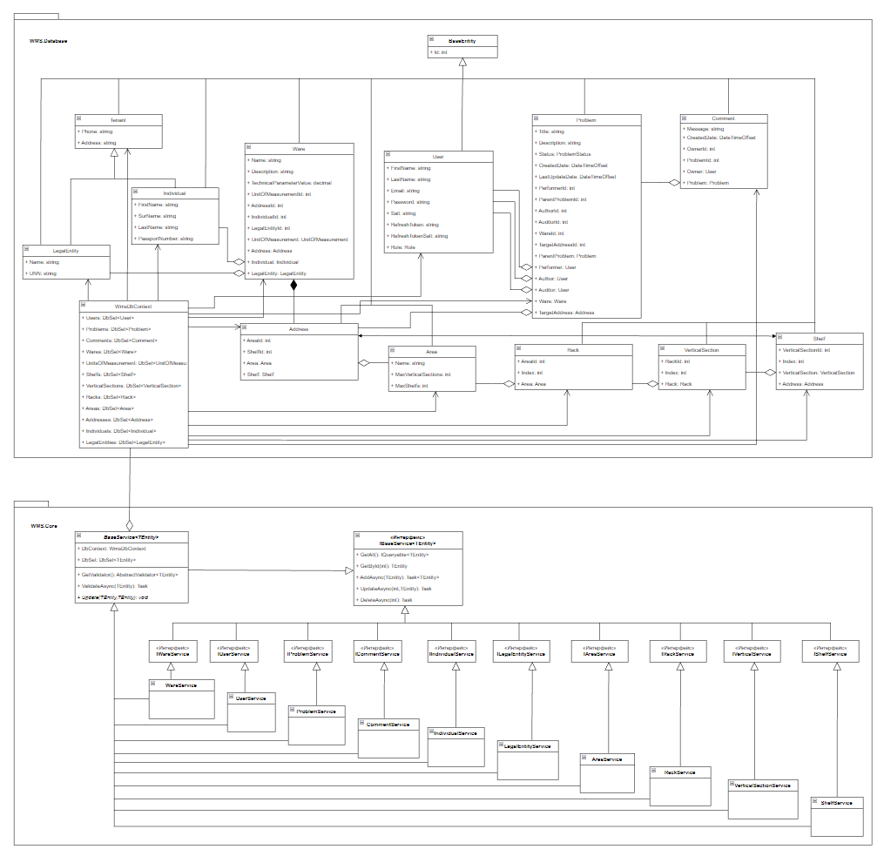

Рисунок 1 – Диаграмма классов и пакетов

Пакет WMS.Database содержит реализацию классов сущностей базы данных и класс контекста базы данных

Пакет WMS.Core содержит классы сервисы и их интерфесы, которые реализуют бизнес логику информационной системы.